………………………………………线………………………………………订………………………………………装………………………………………线………………………………

1. **填空题 （每空1 分，共 20 分）**

1. 计算机的层次结构一般在机器语言层次、操作系统以上有 语言层次、 语言层次。

2.十六位的寄存器是由16个 组成。

3．CPU由运算器和控制器组成，运算器的核心部件是 ，控制器由程序计数器、 、指令译码器、脉冲源及启停线路、 组成。

4. 02C2.8H＝_____________ B。

5.已知[x]补＝1.10110，那么x＝ ，已知[y]补＝0.11100，那么y= 。

6.在移码中，最高位为 表示负数，最高位为 表示正数。

7.静态SRAM记忆单元的存储结构是__ ____，半导体动态DRAM记忆单元依靠__ ___ _存储信息。

8.解决主存储器容量不足的方法是____________ ，缓解CPU与内存之间速度差异的方法是 。

9.指令周期是指 、 到执行完该指令所需的全部时间。

10.微指令格式由控制字段和__________字段两部分组成。

11.微指令有三控制字段有三种编译方法，分别是 、字段直接编译法、

。

1. **选择题 （在每小题的四个备选答案中，选出一个正确的答案。每小题1分，共20分）**

1. 在下列逻辑电路中，时序逻辑电路是（ ）

A.加法器 B.寄存器 C.译码器 D.数据选择器

2.设十六进制数为A3.5，则相应的十进制数为（　　　）

A.172.5 B.179.3125 C.163.3125 D.188.5

3．下列机器码中，其真值最小的是（ ）

A. [x]原=10110000 B. [x]补=10110000 C. [x]反=10110000 D. [x]移=10110000

4．在下列浮点数的表示中，属于规格化编码的是( )

A．1.101l×2-3 B．1.001l×23 C．0.0101×2-3 D．0.001l×23

5.采用双符号位表示带符号数时，发生正溢的特征是双符号位为( )

A.00 B.0l C.10 D.11

6.浮点数加减运算的对阶是指( )

A.将较小的一个阶码调整到与较大阶码相同 B.将较大的一个阶码调整到与较小阶码相同

C.将被加数的阶码调整到与加数阶码相同 D.将加数的阶码调整到与被加数阶码相同

7．存储器的基本单位字节的长度是（ ）

A．1bit B．8bit C．16bit D．32bit

8．下列存储器中不是半导体存储器的是（ ）

A．静态存储器 B．动态存储器 C．U盘 D．光盘

9. 某存储器地址线20位，按字节编址，则可访问的存储空间大小为（ ）。

A.256B　　 B.1KB C.64KB 　　 D.1MB

10．下列寻址方式中，执行速度最快的是（ ）

A．寄存器寻址 B．寄存器间接寻址 C．直接寻址 D．相对寻址

11. 若操作数的地址由指令中操作对象直接给出，则寻址方式是（ ）。

A.基址寻址 B.寄存器间址 C.寄存器变址 D.直接寻址

12. 机器字长为32位，主存地址空间从0H到0FFFFFH，CPU到存储器的地址连线是（ ）

A. A0～A19 B. A2～A19 C. A0～A17 D. A2～A17

13.指令执行所需的操作数不会来自( )

A.指令本身 B.主存 C.寄存器 D.控制器

14．程序计数器是指（　　　）

A．可存放指令的寄存器 B．可存放程序状态字的寄存器

C．本身具有计数逻辑与移位逻辑的寄存器 D．存放下一条指令地址的寄存器

15.从主存中取回到CPU中的指令存放位置是( )

A.指令寄存器 B.状态寄存器 C.程序计数器 D.数据寄存器

16． CPU的工作频率是30MHz，一个指令周期平均需要4个机器周期，而一个机器周期平均需要2个时钟周期，那么CPU一秒内能执行（ ）MIPS指令

A.3.75 B.5 C.7.5 D.15

17．微程序存放在（ ）

A.主存 B.堆栈 C.控制存储器 D.磁盘

|  |  |
| --- | --- |
| 得分 |  |
| 阅卷人 |  |

18. 在微程序控制器中，把微操作控制信号编成（ ）

A.微指令 B.微地址 C.操作码 D.程序

19.在微程序控制中，机器指令和微指令的关系是（　　　）

A.每一条机器指令由一条微指令来解释执行

B.每一条机器指令由一段微程序来解释执行

C.一段机器指令组成的工作程序，可由一条微指令来解释执行

D.一条微指令由若干条机器指令组成

20．比较硬布线控制器和微程序控制器，下列说法正确的是( )

A．硬布线控制器结构简单规整 B．硬布线控制器容易扩充指令系统

C．微程序控制器执行速度快 D．微程序控制器容易实现复杂指令控制

|  |  |
| --- | --- |
| 得分 |  |
| 阅卷人 |  |

**三、名词解释（每小题3分，共15分）**

1．地址：

1. P函数：
2. 机器数：
3. RISC：
4. 寻址方式：

|  |  |
| --- | --- |
| 得分 |  |
| 阅卷人 |  |

|  |  |
| --- | --- |
| 得分 |  |
| 阅卷人 |  |

**四、简答题（每小题4分，共20分）**

1. 计算机硬件由哪些部分组成？
2. 试说明浮点数表示的数的范围和精度的关系。
3. 简述ROM和RAM各有什么主要类型及其特点和用途。
4. 什么是堆栈?说明堆栈指针SP的作用。
5. 简述微程序控制方式的基本思想。它有什么优点和缺点？

|  |  |
| --- | --- |
| 得分 |  |
| 阅卷人 |  |

|  |  |
| --- | --- |
| 得分 |  |
| 阅卷人 |  |

**五、计算题（每小题5分，共10分）**

（1）用布斯算法(比较法)计算X=0.1010, Y=—0.0110的积X*Y，要求写出计算过程和步骤说明。

（2）编写数据101110110的海明校验码。

|  |  |
| --- | --- |
| 得分 |  |
| 阅卷人 |  |

**六、设计题（7分）**

用4K×4位／片的存储芯片构成16K×8位的存储器，地址线为A15(高)～A0(低)。

(1)需要几片这种存储芯片?

(2)16KB存储器需要哪几位地址寻址?

(3)在这些地址线中，加至各芯片的地址线是哪几位?

(4)用于产生片选信号的地址线是哪几位，如何译码?

|  |  |
| --- | --- |
| 得分 |  |
| 阅卷人 |  |

**七、分析题（8分）**

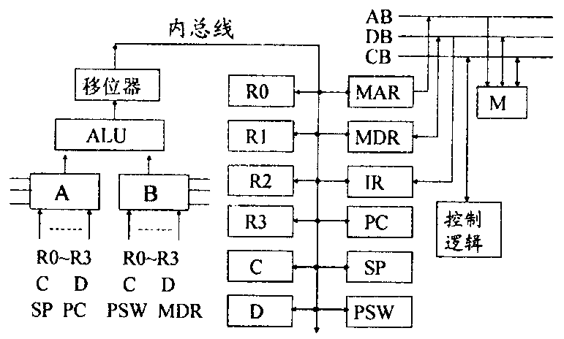设有计算机的CPU数据通路及其与存储器M的连接结构如下图所示，其中R0～R3为通用寄存器，C和D为暂存器。

（1）写出图中IR、SP、PC、MAR、MDR、PSW的名称（3分）

（2）试写出指令ADD R1,[(R2)+0100H]具体的执行过程。（分为多少步，每一步产生哪些微命令）（5分）。